**实验九 数据库的备份与恢复**

**一、实验项目名称**

数据库的备份与恢复

**二、实验目的**

本实验为验证性实验。通过使用OEM提供的备份与恢复的工具，初步掌握数据库备份与恢复的方法。

**三、实验环境**

Windows 8.1 + Oracle 11g

**四、实验内容**

1．利用OEM从orcl数据库中导出一张表到文件，描述其主要过程；

2．利用OEM从导出的文件中导入表，描述其主要过程；

3．完成以上任务后，对课堂上的程序实例自行练习。

**五．实验步骤**

1. 使用OEM移动数据受到连接身份限制。

2. 使用SQL Plus中的spool语句，复制的只是控制台输出的结果。

3. 使用exp语句在控制台复制表结构。

**六、源程序清单、测试数据、结果**

尝试利用OEM导出表文件

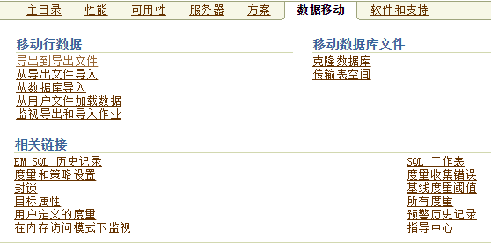

点击导出到导出文件，进入下个界面

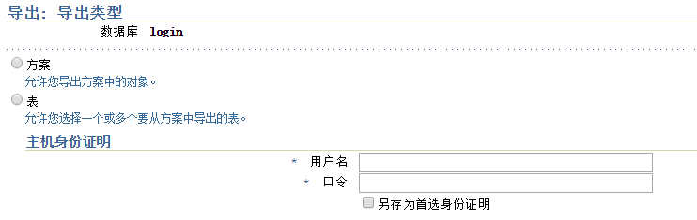

在此处需要填写计算机组角色的用户名和口令，但本计算机登陆时不需要验证，所以想在win8本地安全策略中创建一个，但是我是用的是win8企业版，不具有这个功能，如下图

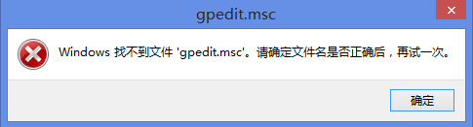

所以我不得不选择其他的方法备份文件，其中一种为在SQL Plus操作，语句为spool d:\temp.txt;select * from EMP;文件内容截图如下

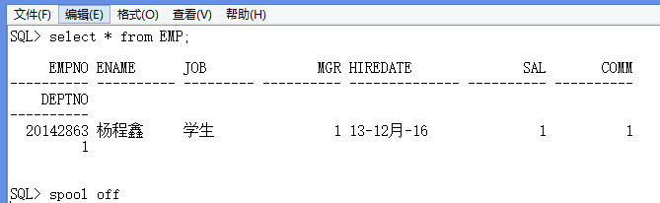

实质是复制到cmd中的结果保存到txt中，所以我又选择了别的方法，在cmd中直接输入以下语句，Exp system/19951122@login file= d:\newsmgnt.dmp tables=(EMP),意思为将数据库实例中，用户名为system，密码为19951122下的EMP表导出到newsmgnt.dmp中，文件中存储着表结构和存储的数据。下图为导出截图

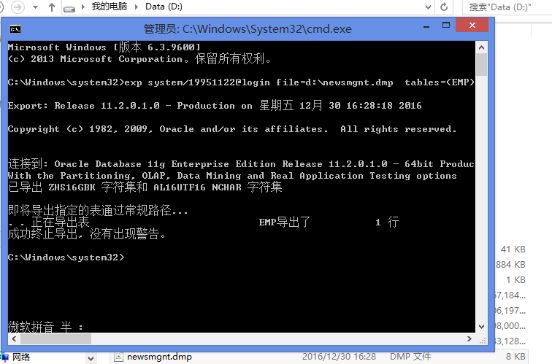

然后尝试将该文件导回到数据库，语句为imp system/19951122@login file=d:\newsmgnt.dmp tables=(EMP)，因为数据库中该表还存在，所以截图如下，

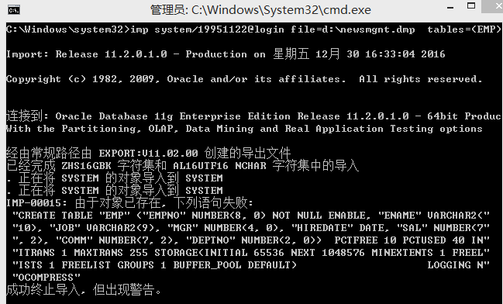

**七、实验小结和思考**

虽然没有从OEM中导出数据表文件，但是知道了我的系统没有本地安全组。另外还研究到了复制控制台输出语句到txt，相信这点可以用于以后方便复制表信息。最后还学会了控制台导入导出表文件的方法，本方法也比较方便，这个方法我会记着，很有用。